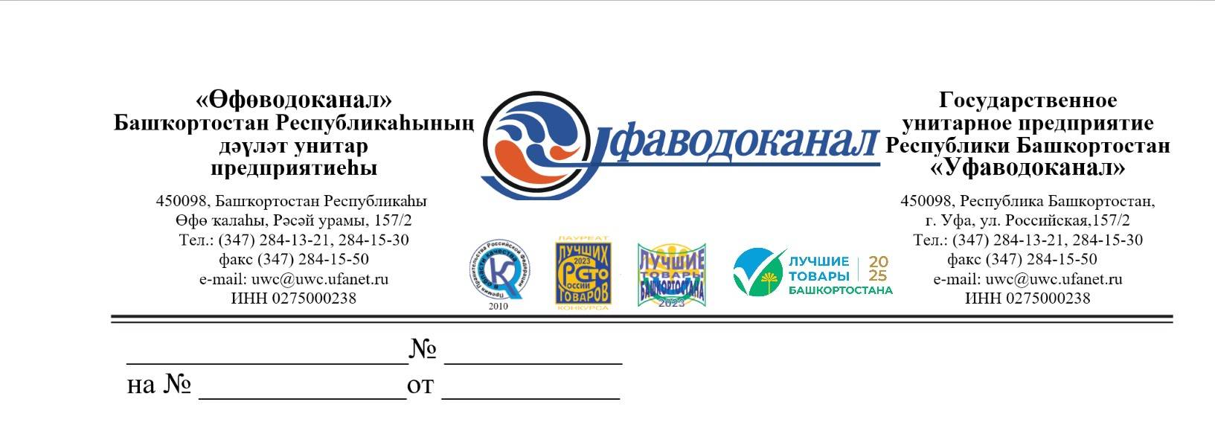
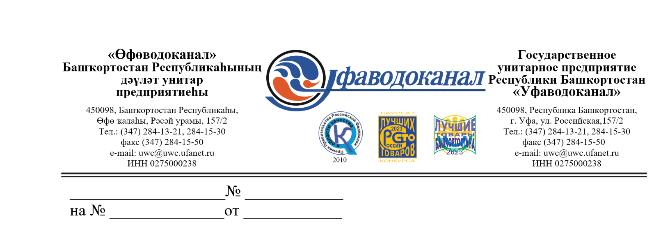

Участнику закупки

Ответ на поступивший запрос разъяснений положений документации по закупочной процедуре на тему: «Поставка песчано-гравийной смеси»:

Текст запроса | Ответ
добрый день  подскажите пожалуйста  адрес где будет осуществляться взвешивание каждой машины? | В ответ на поступивший запрос сообщаем, что в соответствии с п.3 ст.3.2 Федерального закона от 18.07.2011 № 223-ФЗ «О закупках товаров, работ, услуг отдельными видами юридических лиц» и Извещения о проведении аукциона в электронной форме - разъяснения положений документации по аукциону предоставляются по запросам, поступившим к Заказчику в период с 02.04.2026 по 08.04.2026.  Таким образом, Ваш запрос остается без рассмотрения.

